关于万源市鹰背镇学校2023年
部门预算编制的说明

按照预算管理有关规定，目前部门预算的编制实行综合预算制度，即全部收入和支出都反映在预算中。
一、基本职能及主要工作
（一）万源市鹰背镇学校职能
实施小学、初中义务教育，促进基础教育发展。小学学历、初中学历教育（相关社会服务）。

（二）万源市鹰背镇学校2023年重点工作
强化党建工作引领，加强教师队伍和师德师风建设，巩固提高我校教育事业发展成果，强化校本研训，加强青年教师培养，落实好双减工作，提升教育教学质量,继续促进均衡教育发展巩固脱贫攻坚成果，落实控辍保学工作，助力乡村振兴。
二、部门概况
万源市鹰背镇学校是一所九年一贯制学校，机构数1个，是独立的核算机构。年初有小学教学班14个，初中教学班3个，学生数561人（其中初中学生81人、小学生369人、幼儿班人数111人），定编教职工41人，年末在编在岗教师46人，退休教职工21人，遗属生活补助人员9人。属财政全额拨款事业单位。

三、收支预算总体情况
2023年万源市鹰背镇学校收入预算总额为584.76万元，其中：当年财政拨款收入584.76万元，事业收入0万元，上年结转收入0万元。相应安排支出预算584.76万元，其中：教育支出584.76万元。
四、支出预算安排情况
万源市鹰背镇学校预算安排支出主要用于保障该部门机构正常运转、完成日常工作任务以及承担教育事业发展相关工作。
基本支出，是用于保障万源市鹰背镇学校机构正常运转的日常支出，包括基本工资、津贴补贴等人员经费以及办公费、印刷费、水电费、办公设备购置等日常公用经费。
项目支出，是用于保障万源市鹰背镇学校机构为完成特定的行政工作任务或事业发展目标，用于专项业务工作的经费支出。
按支出功能分类主要用于以下方面:
教育支出，主要用于单位正常运转的基本支出，包括基本工资、津贴补贴等人员经费以及办公费、印刷费、水电费等日常公用经费，保障部门正常运转。
按经济分类主要用于以下方面:
（一）工资福利支出。主要用于：职工基本工资、津贴补贴、养老保险和医疗保险缴费。
（二）商品和服务支出。主要用于：日常办公、差旅、会议等支出。
（三）对个人和家庭的补助。主要用于：遗属人员生活补助支出。
（四）其他资本性支出。主要用于：办公设备购置支出。
五、部门预算表

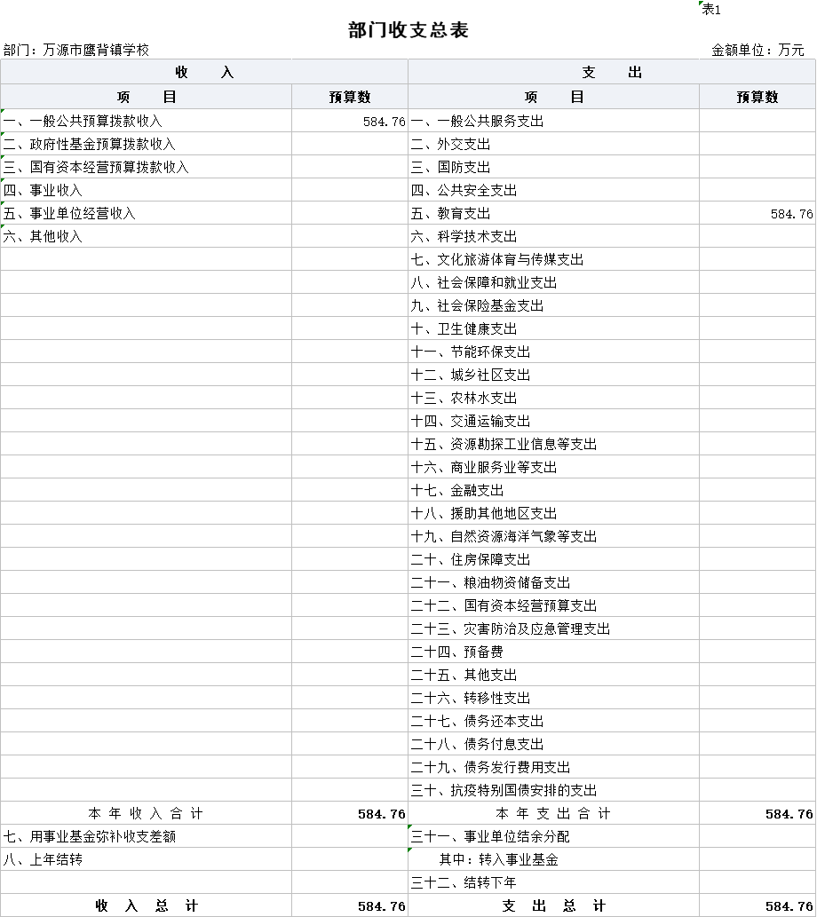

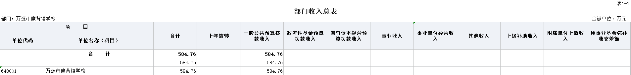

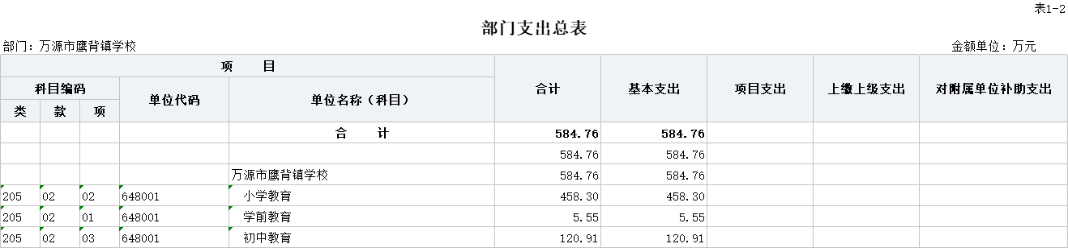

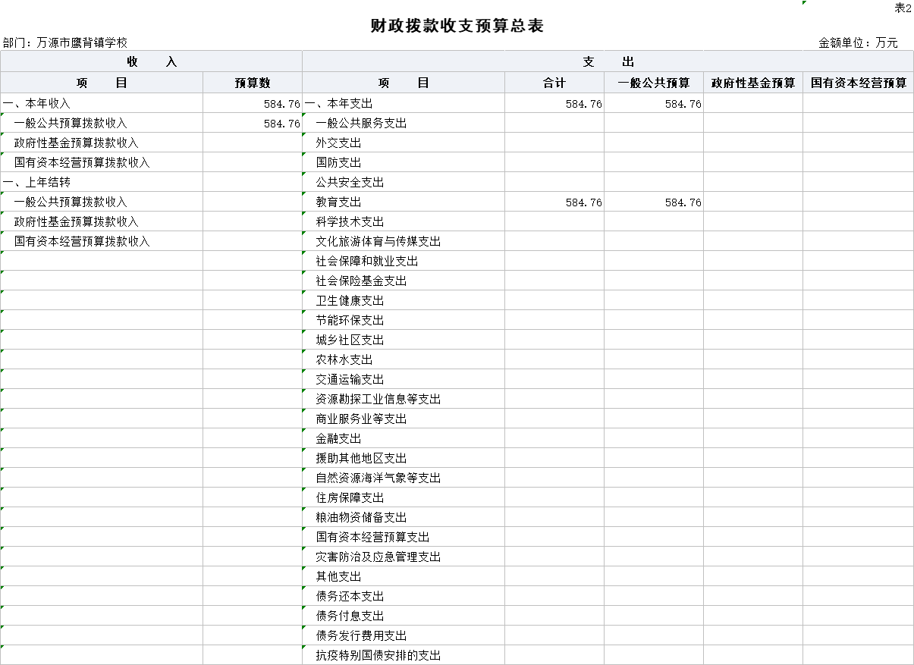

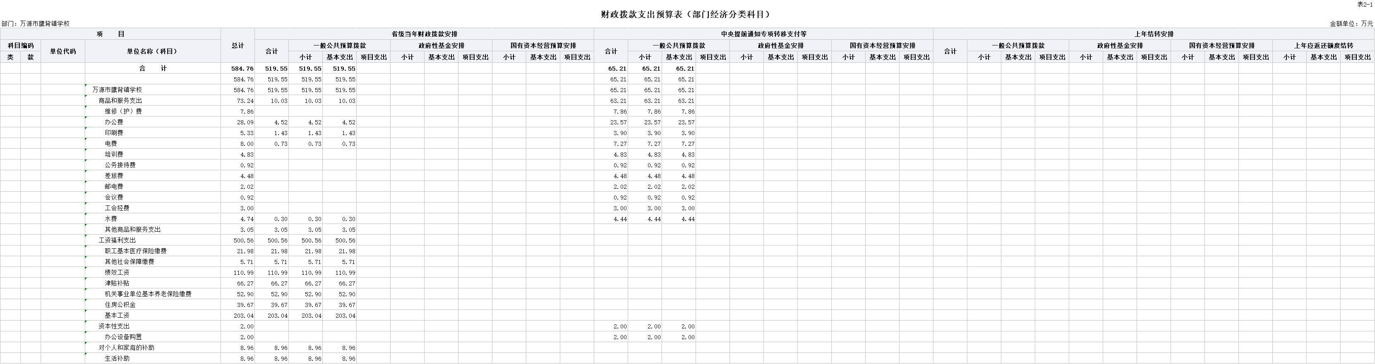

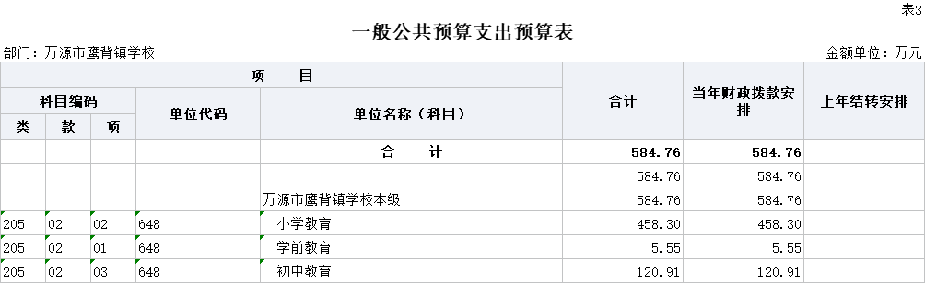

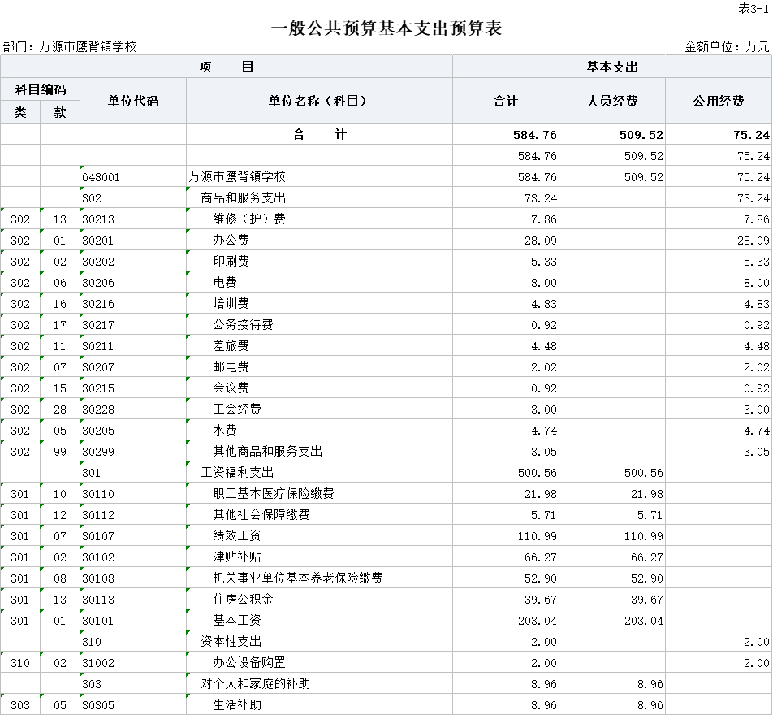

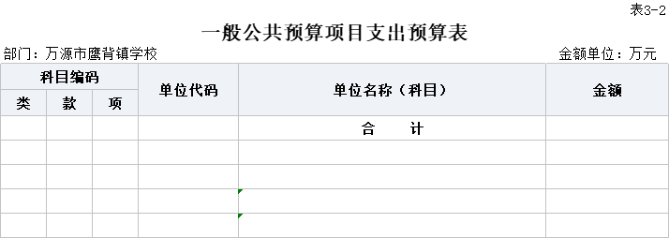

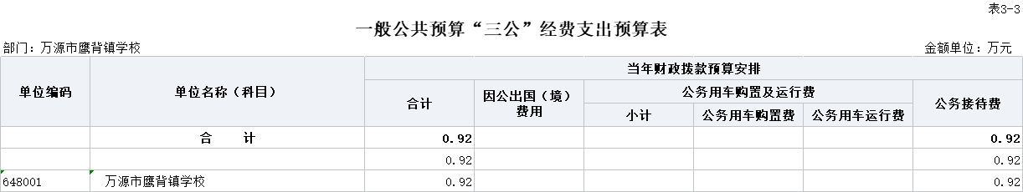

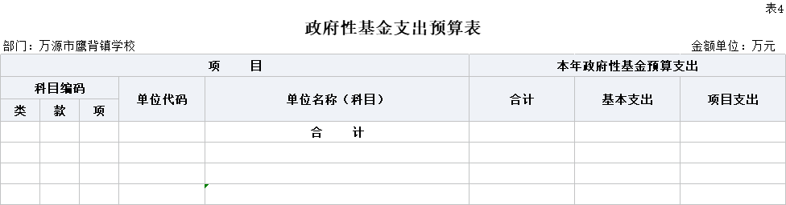

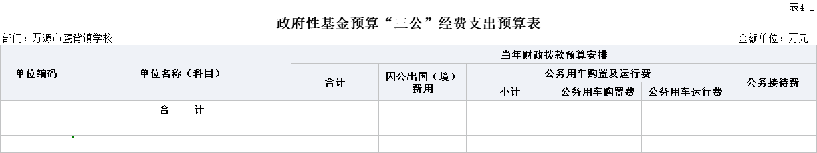

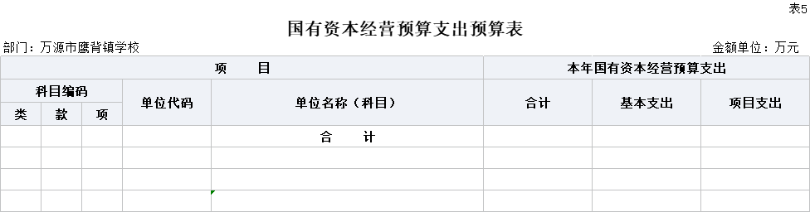

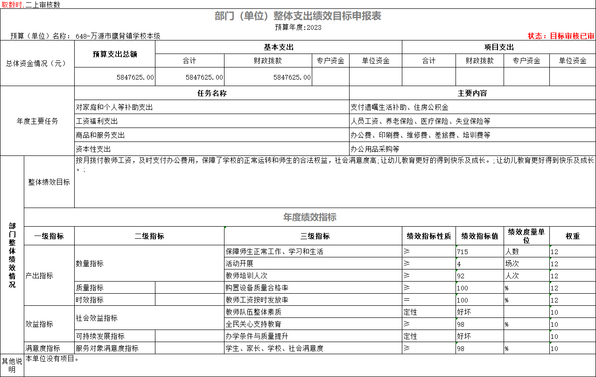
关于万源市鹰背镇学校财政拨款“三公”
经费2023年预算情况的说明
万源市鹰背镇学校财政拨款“三公”经费预算2023年情况如下：
一、因公出国（境）经费
2023年万源市鹰背镇学校根据学校安排的出国计划，拟安排出国境组0次，出国境0人，安排出国（境）经费预算0万元，较2022年预算增长/下降0%。
二、公务接待费
2023年万源市鹰背镇学校安排公务接待费预算0.92万元，较2022年预算下降9%，主要原因是压减日常公用经费。
三、公务用车购置及运行维护费
2023年万源市鹰背镇学校安排公车购置及运行维护费0万元，其中：购置经费0万元、运行维护费0万元，较2022年预算增长/下降0%。
2023年“三公”经费预算财政拨款情况统计表
 | 单位：万元
项目 | 本年预算数
合计 | 0.92
1.因公出国（境）费用 | 0.00
2.公务接待费 | 0.92
3.公务用车费 | 0.00
其中：（1）公务用车运行维护费 | 0.00
（2）公务用车购置 | 0.00

